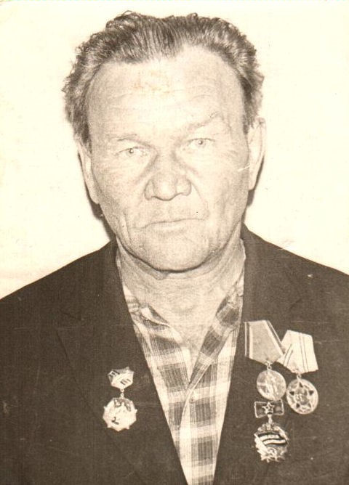
Чупров Георгий Феофанович

